[学术诚信受考问：郑州大学附属第一医院泌尿外科论文图片重复](https://mp.weixin.qq.com/s?__biz=MzkzNTc5NDgwMw==&mid=2247494634&idx=1&sn=cc4bc3aa2cf3f17b6e32352af357292a)

急先锋[先锋科研](javascript:void(0);)2025-04-15 22:40:08浙江

**点击上方蓝字关注先锋科研**



文 | 急先锋

**论文信息**

近期，评论人关注并质疑了两篇论文。第一篇论文《Astrocyte elevated gene-1 promotes invasion and epithelial-mesenchymal transition in bladder cancer cells through activation of signal transducer and activator of transcription 3》与第二篇论文《MiR-210-3p inhibits the tumor growth and metastasis of bladder cancer via targeting fibroblast growth factor receptor-like 1》，均出自郑州大学第一附属医院泌尿外科。这两篇论文存在图像数据重叠和不一致的状况，多个图像中明显可见视野重叠，且描述与实际不符。值得一提的是，Xiaoming Yang 为两篇研究的第一作者，通讯作者均为泌尿外科副主任 Dongkui Song ，通讯单位皆为郑州大学第一附属医院泌尿外科。



论文1: 2017年11月，International Journal of Urology

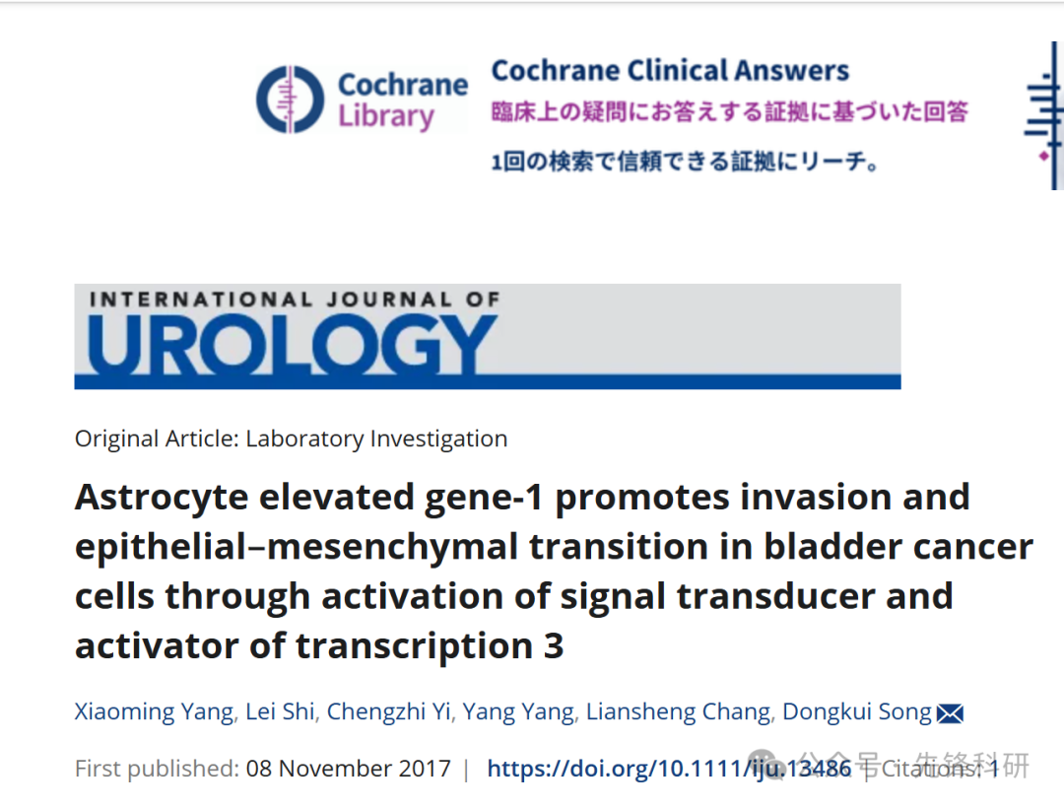

论文2: 2017年8月，American Journal of Cancer Research

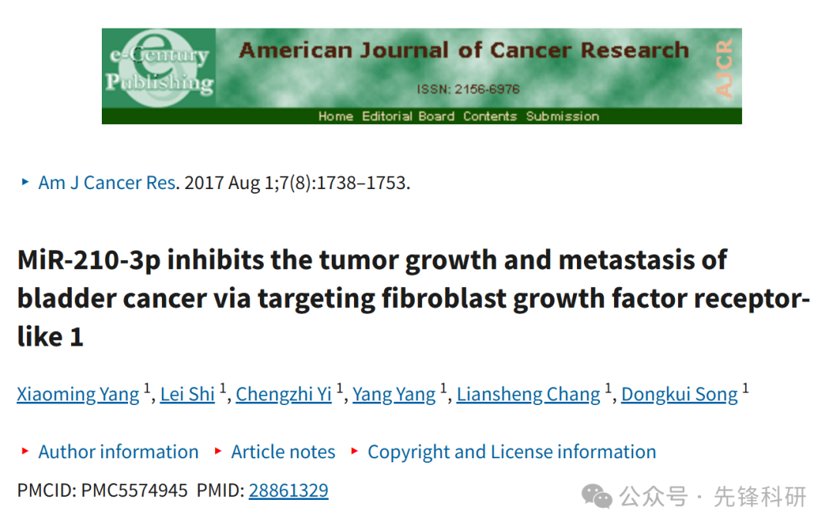

**质疑信息**

论文1:

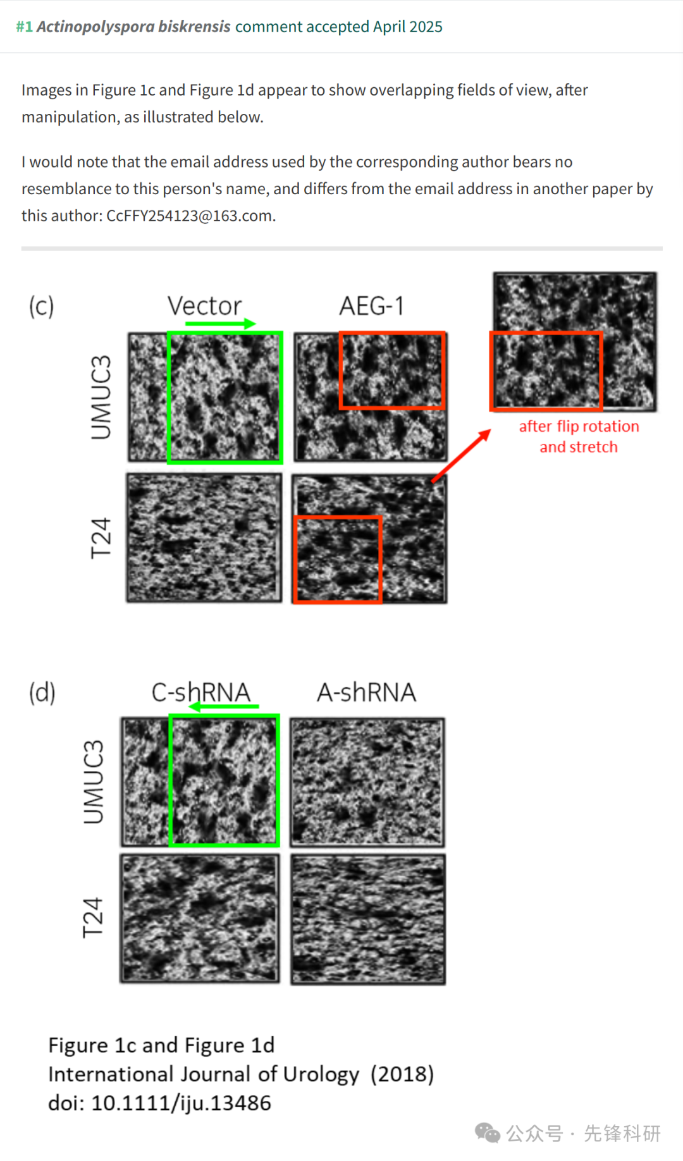

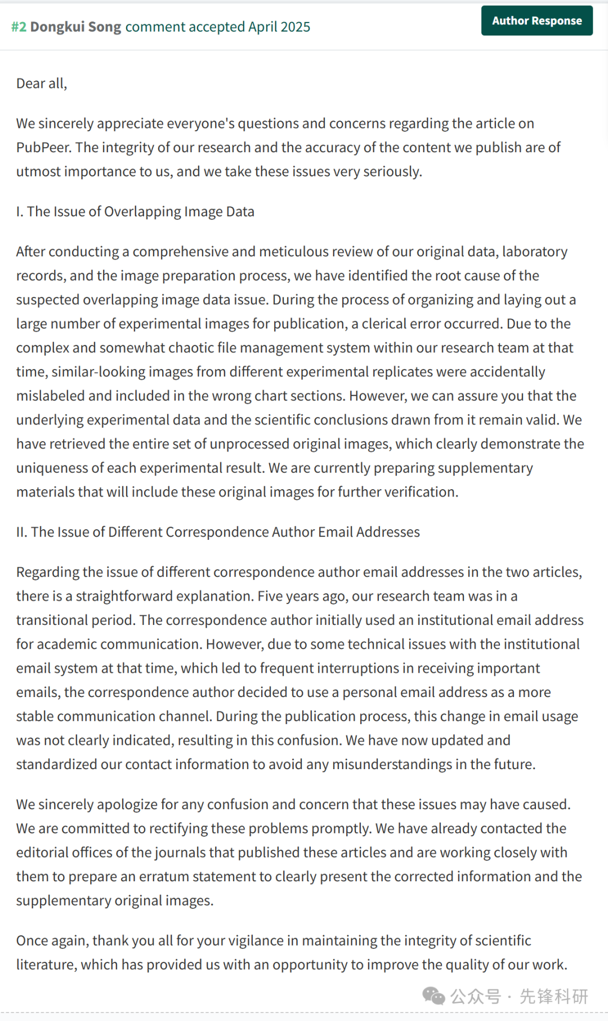

论文2：

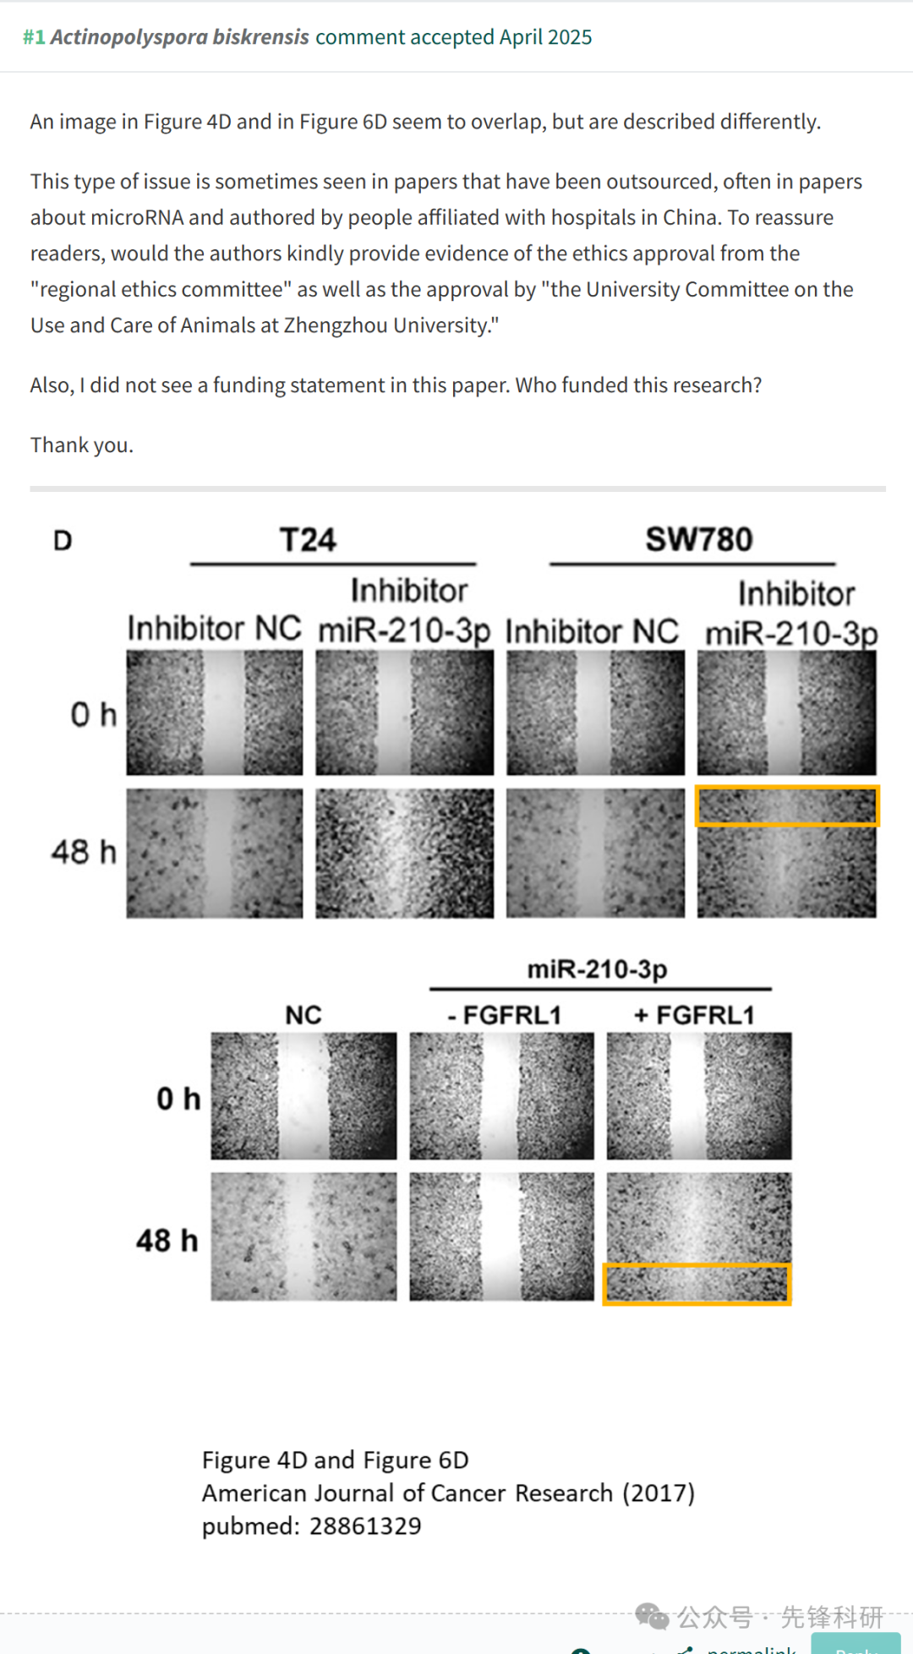

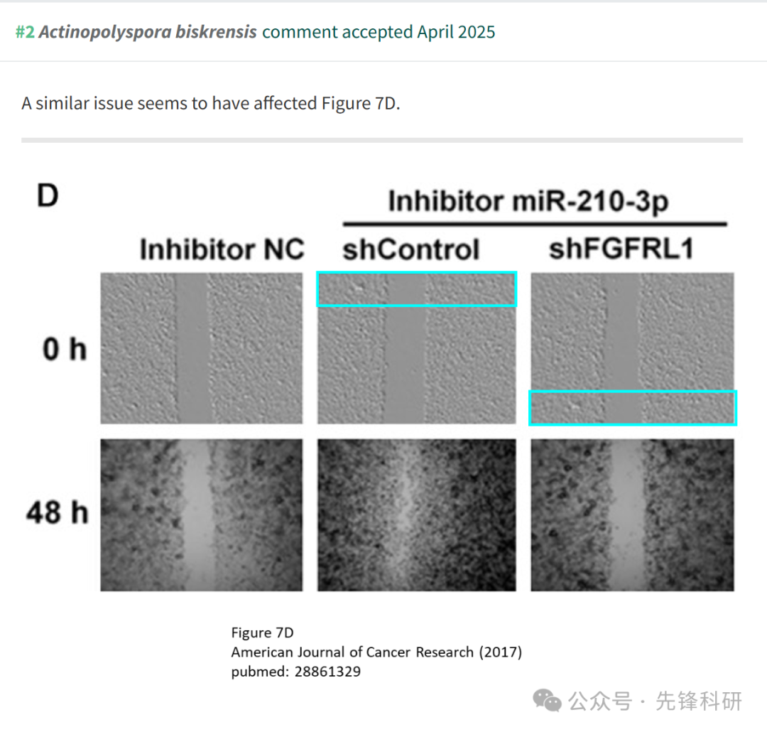

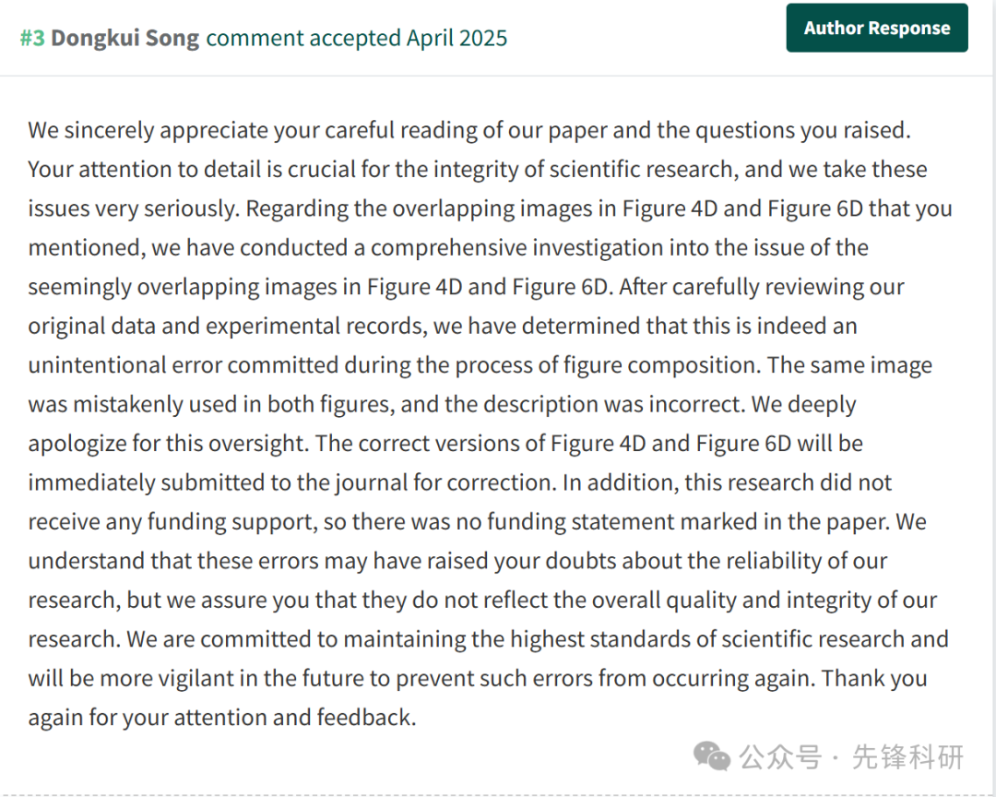

**参考链接：**

https://pubpeer.com/publications/0B69E72862A2E7E04BA3FD7A269E74#0

https://pubpeer.com/publications/7C1F6E52442DD0565B0916316243DA#0

**END**



**免责申明**

本文中的所有信息均源自学术网站及已公开资料。我们虽努力确保信息的准确性与完整性，但无法对此做出绝对保证。若发现任何纰漏或不实之处，请及时联系公众号后台，以便进行更正或删除。